安记食品
603696.SH · CN

投资决策报告

报告日期: 2026-09-04

1. 公司概览

安记食品股份有限公司是一家主板上市企业(股票代码:603696),作为国内复合调味料的知名企业之一,自1995年成立以来,坚持以“弘扬中华饮食文化,创造人类健康生活新概念”为使命,一直专注于调味品的研发、生产和销售。目前公司已逐步形成以咖喱调料类、肉味复调类“双头部”为主导,复合调味类、香辛调料类、酱汁调料类、其他类目为补充,协调发展的战略体系。2025年11月,安记食品荣获权威机构尚普咨询颁发的市场双地位认证证书,“排骨味调味料品类开创者”&“排骨味王全国销量第一”,是对其市场引领地位的再次证明。公司主导及参与了多项调味品国家标准、行业标准的起草和制定,作为独家起草单位起草了《排骨粉调味料》行业标准、作为第一起草单位起草了《海鲜粉调味料》行业标准、作为主要起草单位之一起草了《牛肉粉调味料》行业标准、作为主要起草单位之一起草了《调味品分类》国家标准。凭借严格的生产工艺和品质管控制度,公司“安记牌排骨味王调味粉”、“安记牌安记香调味粉”、“安记牌五香粉”和“安记牌大骨浓汤调味粉”等产品先后在国内外竞赛和评比中获得多项奖项和荣誉,在市场销售中处于领先地位。公司先后荣获中国调味品行业复合调味料十强品牌企业、2007年福建省质量管理先进企业、2007-2008年度中国食品工业质量效益奖、2013年福建省创新型试点企业、2013年中国调味品产业“最具综合实力企业”、“最受资本市场关注企业”等多项产品质量荣誉,是产品能直接出口欧盟的调味品企业之一。

公司名称 | 安记食品
股票代码 | 603696.SH
市场 | cn
行业 | 调味发酵
上市日期 | ≈2011（最早报告期 2011-12-31 推断，无免费直接源）
总部所在地 | 福建 泉州市清蒙科技工业区4-9(A)、4-9(B)

2. 财务分析

营收趋势（同比） | 同比 +0.5%（报告期 2026-06-30）
净利润趋势（同比） | 同比 +33.0%（报告期 2026-06-30）
ROE (TTM) | 2.93%
ROA (TTM) | 2.66%
毛利率 (TTM) | 20.04%
净利率 (TTM) | 6.29%
负债权益比 (MRQ) | 0.0626
经营现金流质量 (TTM) | 弱（OCF/NI = -3.0x）

3. 估值分析

市盈率 (TTM) | 107.00
市净率 (MRQ) | 6.28
EV / Revenue | —
EV / EBITDA | —
PEG比率 (TTM) | Neg. Earnings
PE 1年分位 | 75%
PE 3年分位 | 92%
PE 5年分位 | 91%

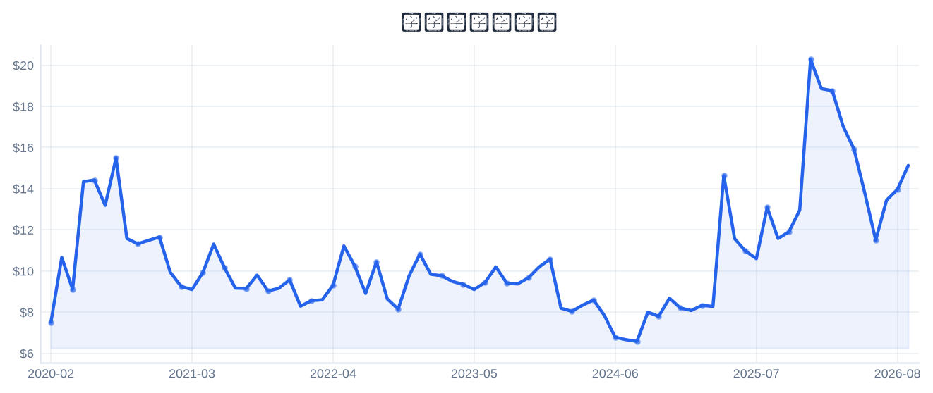
4. 市场与情绪分析

1月回报 | 16.47%
3月回报 | 18.57%
6月回报 | -13.94%
12月回报 | 24.73%
成交量趋势（1年对比） | 放量 83.2%（近21日均量 vs 前21日）
新闻舆情（30日） | 2026-09-04 首板涨停（10:45:04封板，封单资金 0.09 亿），短线关注度上升；行业（调味发酵）板块联动。基于东财涨停池数据，非新闻聚合。

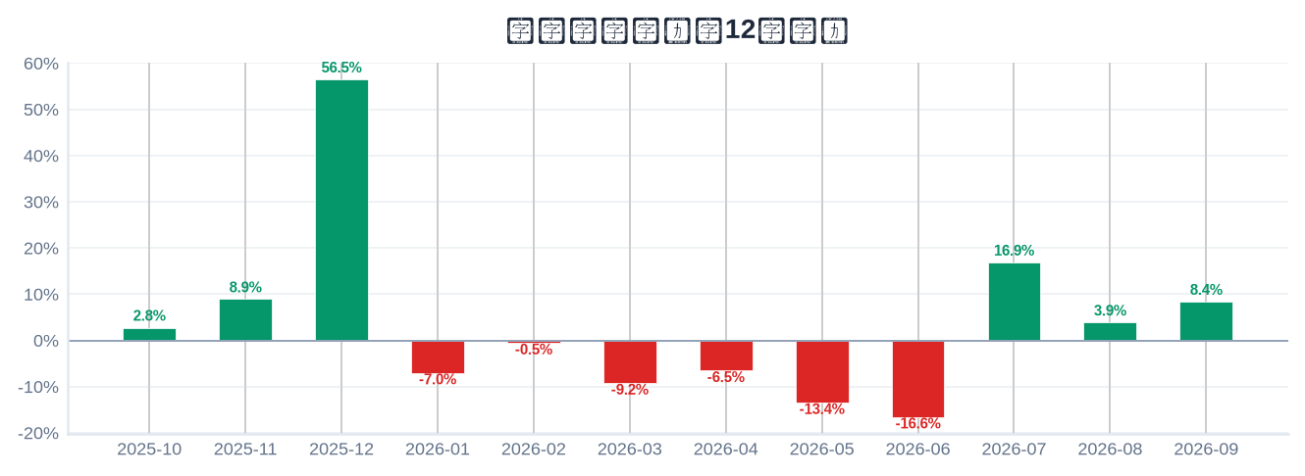

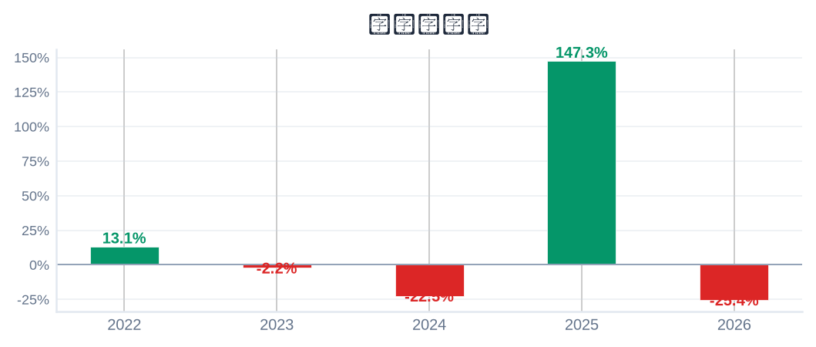
5. 风险评估

风险因素 | 级别 | 缓解因素
短线交易风险：2026-09-04 首板涨停（10:45:04封板），情绪驱动成分高 | High | 本报告为 6–18 个月长期视角，不建议涨停次日追高；等待情绪回落后再评估入场点
股权质押风险：质押占流通盘 3.4%（CSDC） | Low | 质押比例低
估值风险：PE TTM 处于近5年 91% 分位（偏高） | Medium | 估值回归风险需以成长性消化，注意预期差

6. 长期投资决策

维度 | 权重 | 得分 (1–10) | 理由
财务健康 | 20% | 4 | 负债/权益 0.06(低杠杆)；经营现金流/净利 -3.0x(现金流为负)。
成长性 | 20% | 8 | 营收同比 +0.5%、净利同比 +33.0%（最新报告期）→ 稳健增长。
估值 | 20% | 2 | PE TTM 107.0，5年点-in-time分位 91% → 历史高位。
动量与情绪 | 15% | 7 | 12月温和上行 25%。
行业地位 | 10% | 5 | 总市值 36 亿（中型）；PE 超申万行业中位 26.9 两倍以上。
风险状况 | 15% | 5 | 3 项风险（High×1/Medium×1/Low×1），扣减 1.7。
总计 | 100% | 5.14 | → NEUTRAL

NEUTRAL
长期投资决策（6–18个月）
置信度: 51%

长期（6–18个月）视角：安记食品（603696.SH）综合加权得分 5.14/10 → NEUTRAL。财务：负债/权益 0.06(低杠杆)；经营现金流/净利 -3.0x(现金流为负)。 成长：营收同比 +0.5%、净利同比 +33.0%（最新报告期）→ 稳健增长。 估值：PE TTM 107.0，5年点-in-time分位 91% → 历史高位。 动量：12月温和上行 25%。 行业地位：总市值 36 亿（中型）；PE 超申万行业中位 26.9 两倍以上。 风险：3 项风险（High×1/Medium×1/Low×1），扣减 1.7。置信度 51%。首板涨停属短线事件，本报告仅给出长期视角参考，不构成短线交易信号。

8. 数据来源与参考文献

1. Financial data: 东财 datacenter RPT_F10_FINANCE_MAINFINADATA（季度累计，北交所覆盖）
2. Price data: 新浪财经日K线 CN_MarketDataService.getKLineData（symbol=sh603696，1600日）
3. News & sentiment: 东财涨停池（push2ex，2026-09-04）——事实性事件描述，非新闻聚合
4. Analyst ratings: 无免费源（未披露，未纳入评分）
5. Industry research: 申万一级行业中位PE（抽样≤30，腾讯批量PE）
6. Risk factors: CSDC 质押数据（shim get_stock_pledge）+ 东财涨停池 push2ex getTopicZTPool（2026-09-04）
7. Company info: 东财 F10 CompanySurvey PageAjax（ORG_PROFILE/ADDRESS）

Report generated: 2026-09-04
本报告由AI生成，仅供研究参考，不构成投资建议。

